LIBRO DE SUELDOS DIGITAL - AFIP

CONFIGURACION DEL SISTEMA Y CONCEPTO.

En este documento encontraran los pasos para configurar el sistema de sueldos y los conceptos dentro del portal de afip - Libro de sueldos digital.

- La versión que deben poseer es la AD 23.29 o SUPERIOR. Aunque para este instructivo pueden utilizar las que poseen actualmente.

- Activar el LSD y configuración inicial.
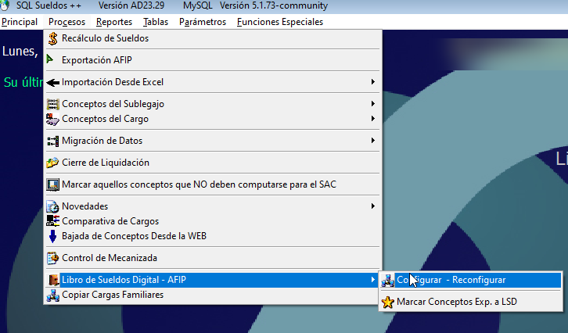
Esta opción opera con bases de datos en la web, con lo cual deben tener conexión a internet.
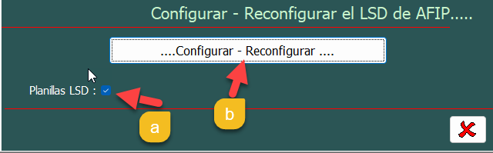

- Revisar los conceptos que se encuentren correctamente clasificados. Esto fue explicado el 29-9-2022 cuando realizamos una reunión virtual donde adelantamos los avances de AFIP respecto al LSD.
La correcta clasificación de los conceptos es sumamente importante para el proceso de generación de los archivos de interface ya que es utilizado por el sistema para configurar correctamente cada concepto con sus códigos.
Algunos conceptos son configurados por el sistema, pero los definidos por el usuario deben ser definidos por el liquidador.

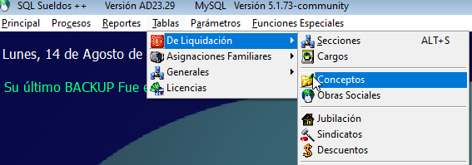

Por ejemplo, los conceptos de indemnización, preaviso, etc. Debe ser clasificados correctamente. En la imagen se ve que tiene asignada una clasificación genérica.

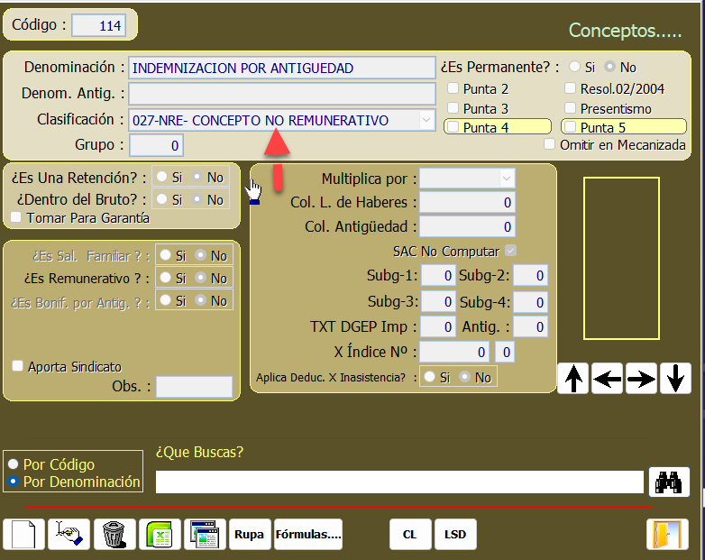

Como conceptos NO REMUNERATIVOS, existen por ahora estas clasificaciones en el sistema.
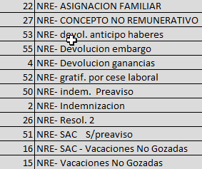

Esta clasificación se podrá ampliar a medida que surjan necesidades específicas ya que incorporar todos los códigos que ofrece AFIP es complicar el proceso. Y permitir que abiertamente se definan conceptos y codificaciones que puede incorporar errores y esto traer consecuencias mayores.

Como remunerativos, hoy están definidos estas posibilidades.

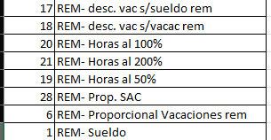

en breve incorporaremos el Presentismo como se debe aplicar.

Como descuento FUERA DE BRUTO

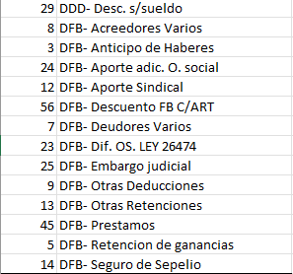
Les recordamos que esta tabla puede ser exportada a Excel para su mejor control.
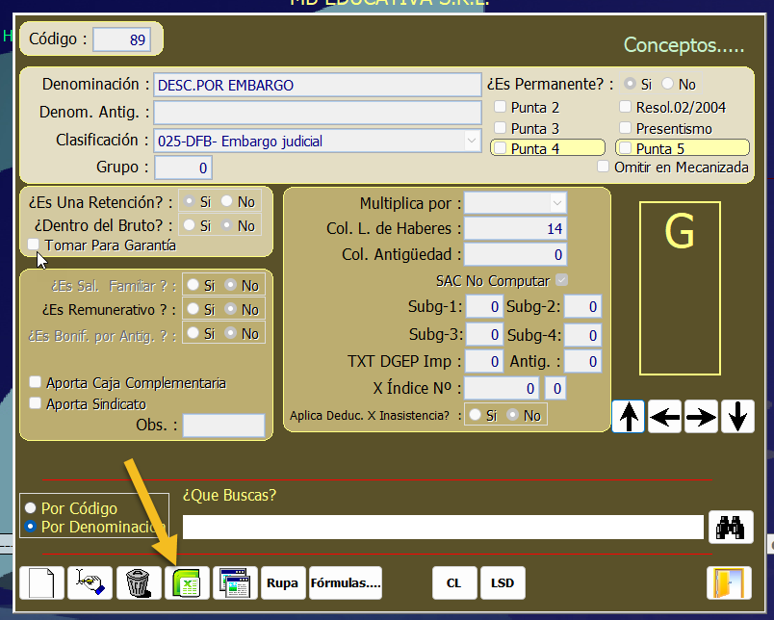

Utilizando estas 4 columnas podrán filtrar los conceptos según su naturaleza y revisar las clasificaciones. Puede que tenga que reconfigurar el asiento contable si es que no tiene las aperturas de las nuevas clasificaciones.

Una vez finalizado y revisado las clasificaciones deberá recalcular los sueldos.
- CONCEPTOS ESPECIALES.

AFIP ha liberado nuevos conceptos para escuelas cuyos empleados aportan a regímenes especiales de jubilación (caba programáticos) y a regímenes provinciales (ejemplo IPS).

Hasta el momento de crear este instructivo AFIP no corrigió el error que da al importar estos conceptos desde el txt, motivo por el cual deberán cargarse en forma manual.

4.a habilitar el servicio LIBRO DE SUELDOS DIGITAL DE AFIP
ingresando con clave fiscal.

4.b generar el archivo de AFIP, desde el sistema

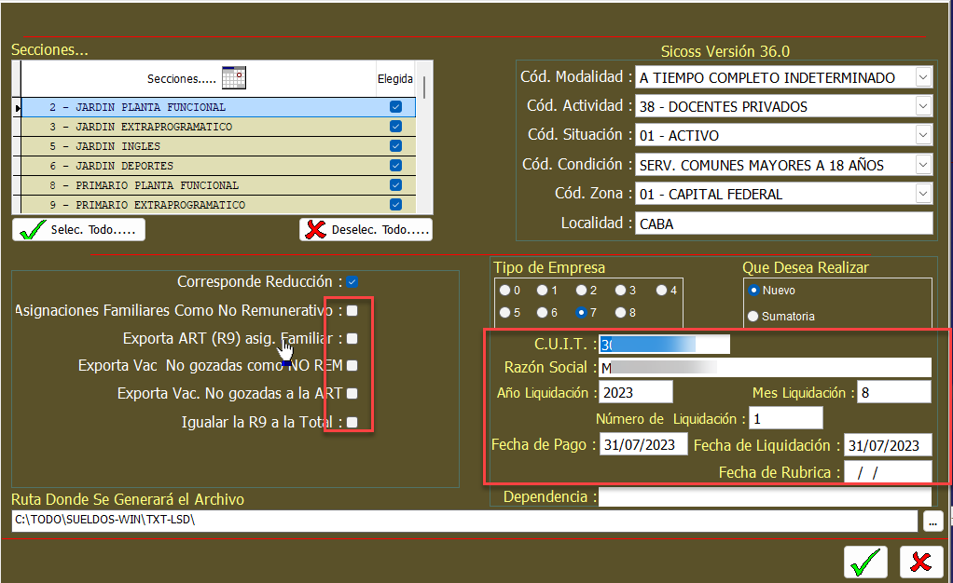

Click a acepar.

El sistema generara una planilla de Excel con los conceptos que deben incorporar en AFIP como conceptos.

- Si la escuela es de provincia de buenos aires, los conceptos que deben agregar son los 570XXX
- Si la escuela es de CABA, los 560XXX

EJEMPLO si es un colegio de caba, estos son los conceptos a ingresar manualmente,
ESCUELAS DE CABA.
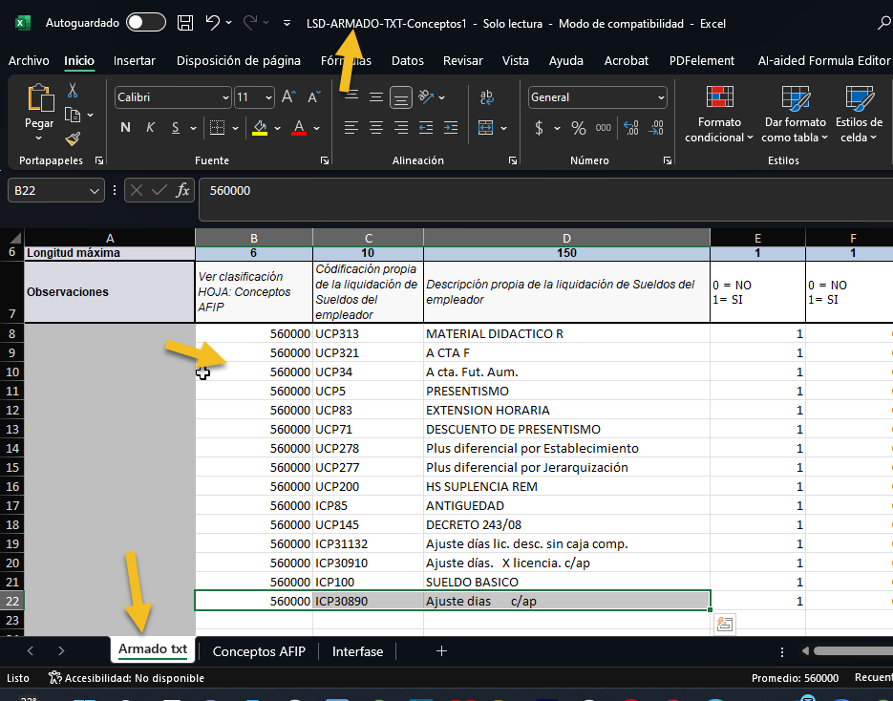

ESCUELAS DE PROVINCIA DE BUENOS AIRES. (570XXX)
Ejemplo
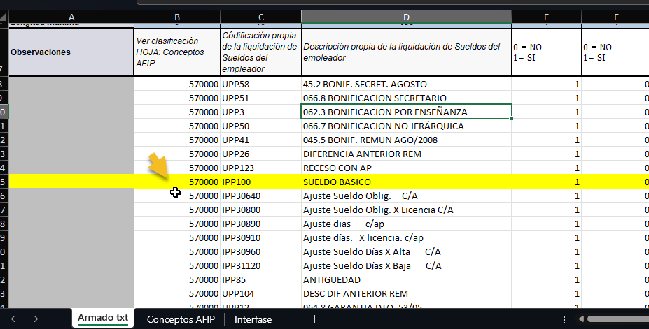

En ese caso, el procedimiento es el descripto en el paso anterior excepto las marcas
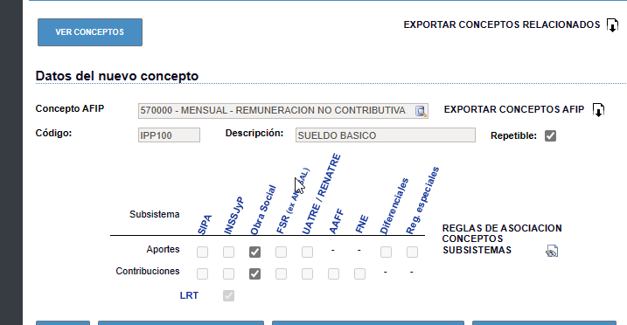

Como son los conceptos que se utilizan en la liquidación, puede suceder que por ejemplo si se paga un PROPORCIONAL SAC, aparezca el concepto. Ahí el liquidador deberá incorporarlo por única vez.

Tomamos el ejemplo del concepto ANTIGÜEDAD.

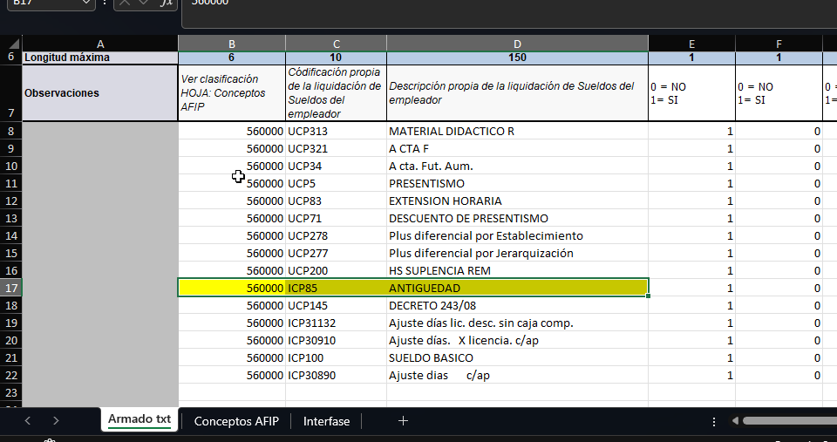
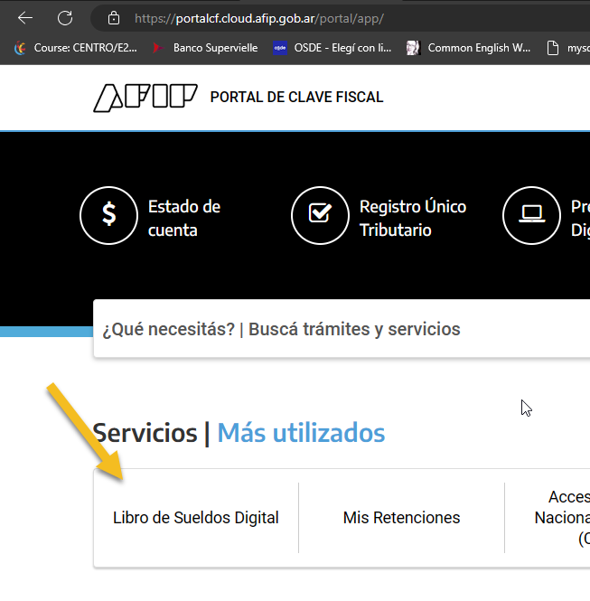

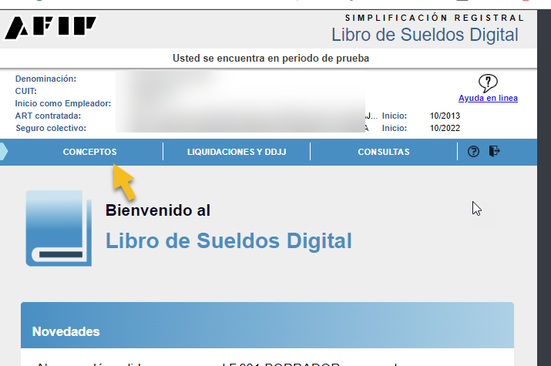

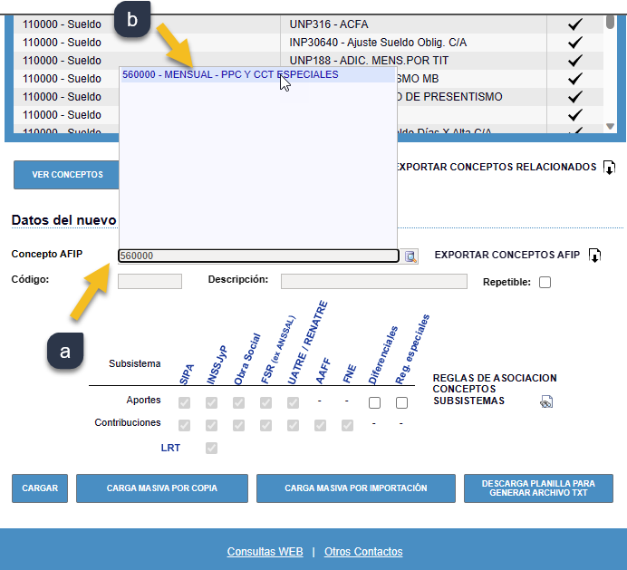

- Se tipea 56000
- Click en el concepto
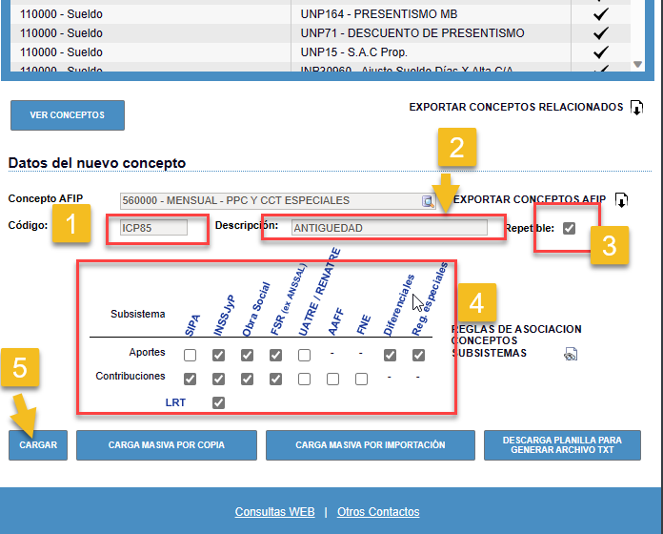

1 – Lo que indica la columna C
2- Nombre del concepto columna D
3- marcar
4—marcar los campos que se indican.
5—click

Una vez dado al punto 5, ya podrán observar el concepto en la tabla según se muestra en la siguiente imagen.

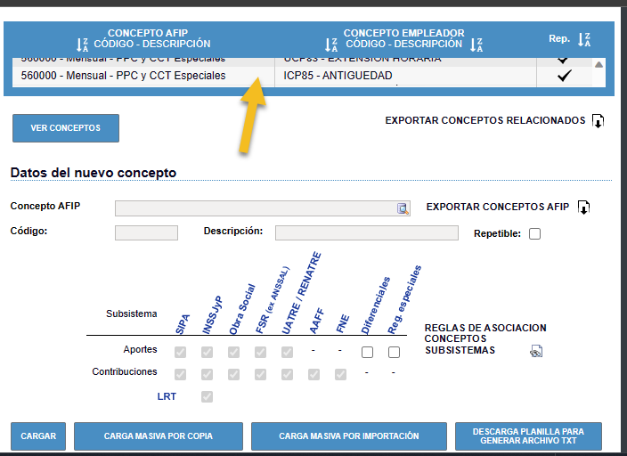

Solo se deben cargar los códigos 560XXX y 570XXX según corresponda GCBA o PROVINCIA DE BUENOS AIRES.

Entrar al LSD
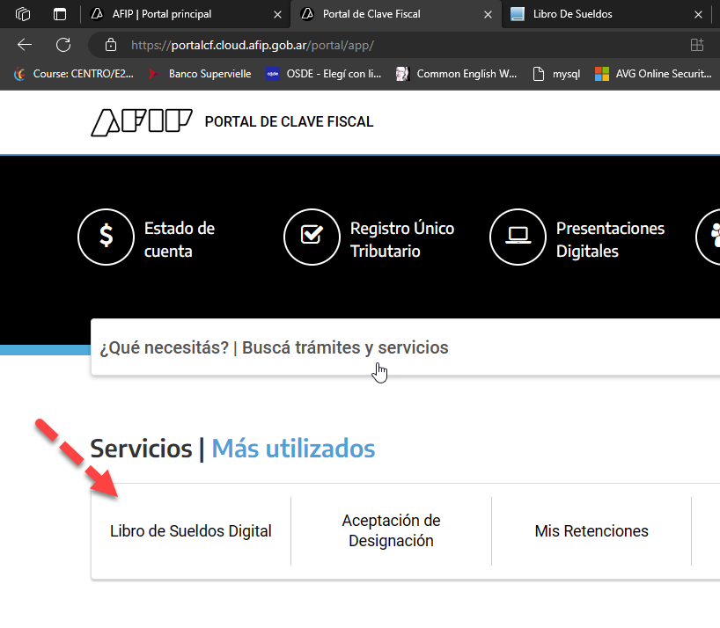

En la hoja 1 del Excel están los conceptos que deben incorporar hasta que afip corriga el error en la importación de estos conceptos.

Ingresar cada concepto, tomar de referencia la hoja 1
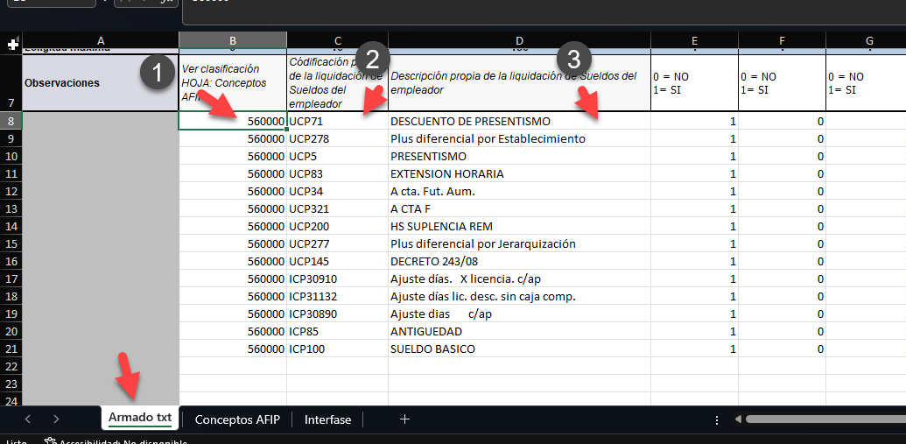
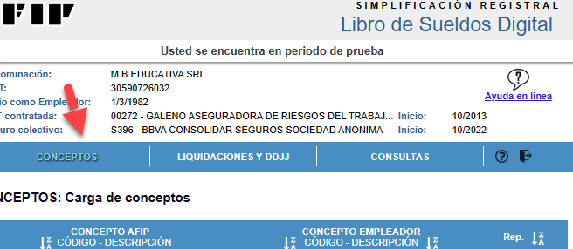
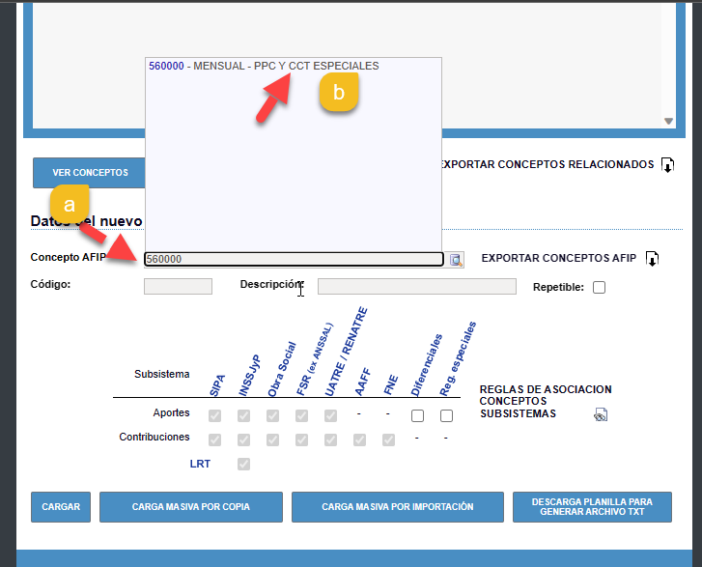
Una vez que se le dio click
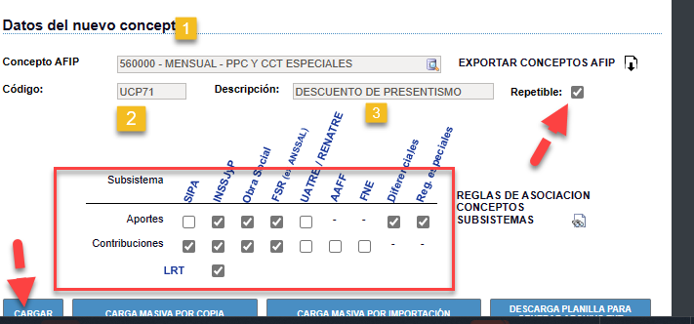

Se van mostrando aquí los conceptos

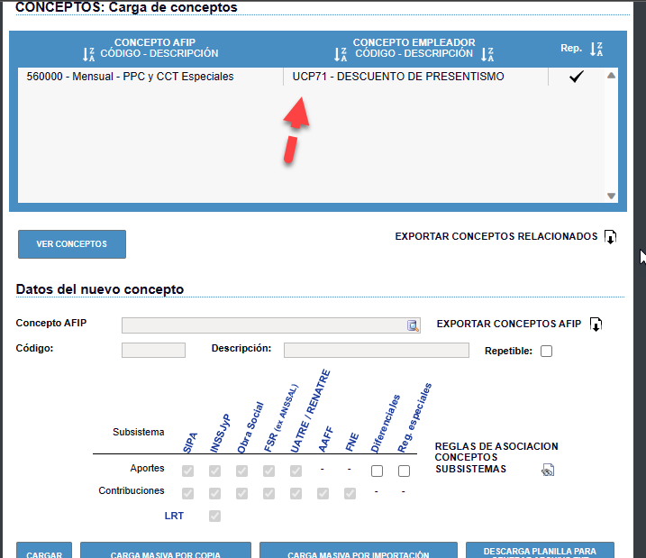
Repetir con todos.
fin

